Эксклюзивный дилер в Кыргызстане
ОсОО "Центр Современной Кровли" Кыргызстан, г. Бишкек, 7 мкрн,
Орто-Сайский р-к, БЦ "Каухар"
Тел. +996 312 911415, +996 772 70 70 29,+996 555 03 51 62
e-mail: csk.tegola@gmail.com www.tegola.kg

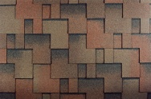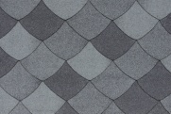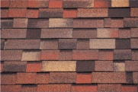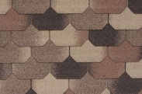
Битумная черепица для скатных кровель

Линия PREMIUM
Модель | Вес на 1 м² | Количество в упаковке | ед. изм. | Цена за 1 м² сом
МАСТЕР J Все цвета, согласно каталога | 13,0 кг. | 2 м² | м² | 1000,00
ЛИБЕРТИ Все цвета, согласно каталога | 10,7 кг. | 3,05 м² | м² | 1000,00
КАСТЕЛЛО Все цвета, согласно каталога | 11,5 кг. | 3,05 м² | м² | 1000,00
ВЕРСАЛЬ Все цвета, согласно каталога | 9,7 кг. | 3,05 м² | м² | 1000,00

Модель | Вес на 1 м² | Количество в упаковке | ед. изм. | Цена за 1 м² сом
МОЗАИК Все цвета .согласно каталога | 8,5 кг. | 3,45 м² | м² | 900,00
МОЗАИК Синяя ночь |  |  | м² | 900,00
ГОТИК Все цвета. согласно каталога | 8,5 кг. | 3,45 м² | м² | 900,00
ТРАДИШНЛ Все цвета, согласно каталога | 9,5 кг. | 3,50 м² | м² | 800,00
СТАНДАРТ Все цвета. согласно каталога | 9,5 кг. | 3,50 м² | м² | 800,00
Линия SUPER
Линия TopShingle
Модель | Вес  на 1 м² | Количество  в упаковке | ед.  изм. | Цена за 1 м²сом
Топ Шингл Смальто (красный, зеленый, коричневый) | 8 кг | 3 м² | м² | 650,00
Топ Шингл Премьер | 10,7 кг | 2,57 м | м | 700,00
Топ Шингл Футуро (коричневый, зеленый) | 8 кг | 3 м² | м² | 650,00
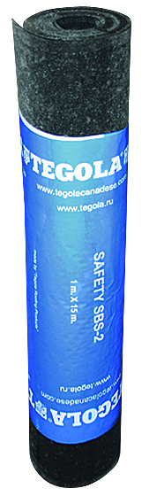Вся битумная черепица ТЕГОЛА СБС-модифицированная и нет необходимости в дополнительных материалах таких как ендова, конек и первый ряд.

Рулонные материалы для плоских кровель и фундаментов

Гидроизоляционные мембраны СБС-модифицированные
Модель | Вес  на 1 м² | Количество  в рулоне | ед.  изм. | Цена  за 1 м² в сом
Сейфити Бейз АПП 3 ХПП (ЭКП) | 3 кг. | 10 м² | м² | 300,00
Сейфити Пласт АПП Минерал ЭКП (полиэстер) | 3,5 кг | 10 м | м² | 350,00
Сейфити Пласт АПП Минерал ХКП(стеклохолст) | 3 кг. | 10 м² | м² | 350,00
Сейфити Плюс СБС 4,5 ЭКП (посыпка базальтовый гранулят) | 4 кг. | 10 м² | м² | 350,00
Гарден Руф | 2,2 кг. | 15 м² | м² | 300,00

Дополнительные материалы и аксессуары

Наименование | Примечание | Ед. изм. | Цена за 1 м² сом
Гвозди оцинкованные ершенные - 25 мм. | 1 кг.: ~18 м² кровли | кг. | 450,00
Аэратор Специальный | 1 шт. - 25 м² кровли | шт. | 1000,00
Гидроизоляционная мембрана ИЗОСТУД Н-200 | 1рул.- 40,0 кв.м.,ир.-2,00м. | м² | 300,00
Гидроизоляционная мембрана ТЕФОНД ПЛЮС | 1 рул.- 41.4 кв.м., шир.- 2,07 м | м² | 350,00

Предусмотрены скидки до 30 %

